المستوى: ثانيـــــة متوسط | المؤسسة: قريـــش محمد-سيدي موسى-الظهرة-الشلف |  | المادة: العلـوم الفيزيائيــة و التكنولوجيـا
المقطع(3): الظواهر الكهربائية  والمغناطسيـــــــــــة | البطاقة رقم:01 |  | المدة: 1 ســــــــــــــــــا
 |  |  | التاريخ:
الوحــــــدة التعلميـــــة : وضعية انطـــــــــلاق  الكفــاءة الختاميــــة |  | الأستاذ: بـاشا محمـــــــــــد
- يحل مشكلات من محيطه المتعلقة بالظواهر الكهرومغناطيسية في التطبيقات التكنولوجية من الحياة اليومية |  | - يعرف خصائص مغناطيس واثار الحقل المغناطيسي المتولد عنه  - يوظف المفاهيم المتعلقة بأثار الحقل المغناطيسي ومبدأ عمل المحرك في التطبيقات التكنولوجية من الحياة اليومية |  | -الاعتزاز بالوطن والقيم الثابتة  -استخدام اللغة العربية  -حماية البيئة من التلوث ويلتزم بالقواعد :العدالة-التضامن-الاحترام-...  -استخدام تكنولوجيا الاعلام والاتصال
الكفاءة العرضيــــــــة |  |  |  | -يلاحظ ويستكشف ويستدل منطقيا  -التخطيـــــــط والتمثيل وجمع المعلــــــــــــومات واستخلاص النتائج  -استعمال المصطلحات العلمية والترميز العالمـــــــــــــــــــــــــــــــي  -ينمذج وضعيات للتفسير وحل المشكلات
المراحل | أنشطـــــــة الأستـــــــاذ |  | أنشطـــــــة التلميــــذ |  | المدة | الملاحظة
نص الوضعيــــــــــة: السنـــــــــــــــــــــــــــد التعليمــــــــــــــــــــــــــــــــــــــة: | - يتم استعمال الرافعة المغناطيسية لفصل المعادن الحديدية في ورشات الخردة عن المواد الأخرى مثل (النحاس-البلاستيك –الخشب.... ) وهذه الرافعة لاتحتوي على مخالب لجذب تلك المعادن بل بصفيحة سميكة يغذيها تيار كهربائي  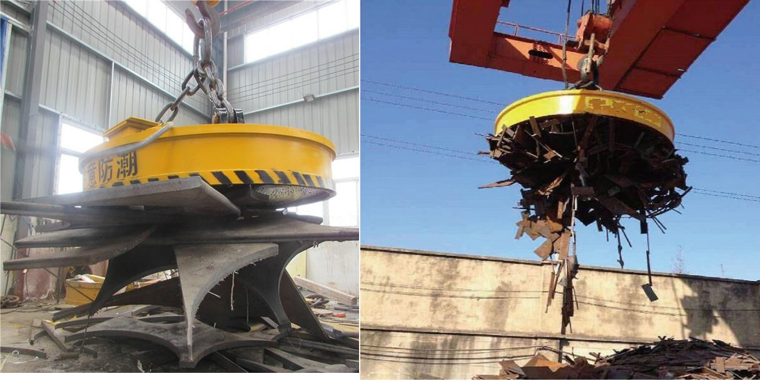  1 - ماهي الخاصية التي تمتاز بها الصفيحة؟  2 - ماعلاقة التيار الكهربائي بجذب القطع الحديدية ؟  3- انجز مشروعا هاما تجسم فيه كل من دور الكهرباء والمغناطيسية في تركيبة المحرك الكهربائي الذي يسمح بتحويل الطاقة الكهربائية إلى ميكانيكية؟ |  | يقرؤن الوضعية جيدا  يفكرون فيها ضمن أفواج  يطرحون فرضياتهم ويسجلونها على جزء هامشي من السبورة وتكتب في دفتر النشاطات لتأكد من صحتها عند نهاية الميدان |  | 20د  40د
القيـــــــــــــــــــــــم
مركبــــــــات الكفــــــاءة

المستوى: ثانيـــــــة متـــوسط | المؤسسة: قريـــش محمد-سيدي موسى-الشلف  البطاقـــــة :02 |  | المادة: العلـوم الفيزيائيــة و التكنولوجيـا
المقطع(3): الظواهـــــر الكهربائية والمغناطيسية |  |  | المدة: 2 ســــــــــــــــــا
 |  |  | التاريخ:
الوحــــــدة التعلميـــــة : المغانـــــــــط  الكفــاءة الختاميــــة |  | الأستاذ: بـاشا محمـــــــــــد  مركبــــــــات الكفــــــاءة  معايير ومؤشرات التقويــــــــــــــــــــــــــــــم
- يحل مشكلات من محيطه المتعلقة بالظواهر الكهرومغناطيسية في التطبيقات التكنولوجية من الحياة اليومية |  | 1-يكشف عن المواد المغناطيسية :  -يميز بين المواد المغناطيسية وغير المغناطيسية  -يتعرف على المواد المغناطيسية بتجارب بسيطة  2-يميز بين قطبي مغناطيس:  - يتعرف على قطبي المغناطيس ويسميها  -يحدد تجريبيا قطبي مغناطيس  -يعين جهة الشمال باستخدام مغناطيس |  | - يعرف خصائص مغناطيس واثار الحقل المغناطيسي المتولد عنه  - يوظف المفاهيم المتعلقة بأثار الحقل المغناطيسي ومبدأ عمل المحرك في التطبيقات التكنولوجية من الحياة اليومية
انماط الوضعيات التعلميــــــــــــــــة |  | السنـــــــــدات التعليمية المستعملة |  | العقبات المطلوب تخطيها
- تجارب يكشف من خلالها الخاصية لبعض المواد  - التساؤل حول عدم التماثل بين طرفي المغناطيس وتحقيق تجارب تسمح له بالتمييز بين قطبي المغناطيس وتبرير تسميتهما  - تحقيق تجارب تبرز الأفعال المتبادلة بين المغانط (التجاذب والتنافر) |  | -مغانط مختلفة الأشكال -مواد مغناطيسية وغير مغناطيسية –برادة الحديد-بوليستيران-حوض مائي -إبرة مغناطيسية |  | - صعوبة التمييز بين مناطق قوة وضعف المغناطيس  - صعوبة التمييز بين اقطاب المغناطيس
المراجـــــــــــــــــــــــــــــــــــــــــــــــــــــــــــــــــــــــــــــــــــــــــع
المنهاج-الوثيقة المرفقة-دليل الأستاذ- الكتاب المدرسي- مراجع أخرى.
المراحل | أنشطـــــــة الأستـــــــاذ |  | أنشطـــــــة التلميــــذ |  | المدة | الملاحظة
تمهيـــــــــد | - التذكير بالمكتسبات القبلية التي يعرفونها عن المغناطيس في الحياة اليومية . |  | - يحاول التلميذ إسترجاع بعض المفاهيم |  | 05 د
الوضعية التعلميــــــــــــــــــة الجزئيـــــــــــــــــــــــــــــــة  الوضعية الجزئية | خرج أحمد متجها نحو المدرسة وفي الطريق عثر على قطعة معدنية يحيط بطرفيها كمية من المسامير ، فسأل أستاذه وهو متعجب من هذه الظاهرة  - ما اسم القطعة المعدنية التي عثر عليها أحمد ؟  و بماذا تتميز ؟ |  | - يقرؤون الوضعية جيــــــــــــــــــــدا .  - يفكرون فيها ضمن أفــــــــــــــــواج.  - يقدمون فرضياتهم ويناقشونها |  | 05 د

النشــــــــــــط التجريبــــــــــــــــــــــــــــــــــــــــــــــــــــــــــــــي | أ-التعرف على المغـــــــــــــــانط :  نشاط 1ص102: المواد المغناطيسية واللامغناطيسية :  يقدم الأستاذ للتلاميذ مغانط مختلفة ويقربون منها مجموعة من الأجسام التاليـــــــــــــــــــــــــــــــــــــــــــــة:  مسامير حديدية –ممحاة–مساسيك الورق–قلم رصاص – قطعة نقود(5دج كبيرة)– مسطرة بلاستيكية – شفرة حلاقة- ورق الألمنيوم- عيدان خشبية-سلك نحاسي – خاتم ذهب-خاتم فضة  س1: حدد الأجسام التي يجذبها المغناطيس والتي لايجذبها؟  س2: ماذا تلاحظ ؟  س3: كيف نسمي الأجسام التي يجذبها المغناطيس والتي لايجذبها؟  س4: إذن بماذا يتميز المغناطيس؟ | - يقومون بالتجربة ويسجلون ملاحضاتهم  الأجسام التي يجذبها المغناطيس (المواد المغناطيسية) الأجسام التي لا يجذبها المغناطيس (المواد اللامغناطيسية  - مسامير حديدية )الحديد) - مساسيك الورق(الفولاذ) - قطعة نقـــــــــــــــود(5دج كبيرة)(نيكـــــــــــــــل) – شفرة حلاقة(كوبالت) - ممحـــــــــــــــاة - قلــــــــم رصاص -مسطرة بلاستيكية - ورق الألمنيوم - عيدان خشبية - سلك نحاسي – خاتم ذهب - خاتم فضة  ج2: مواد يجذبها المغناطيس ومواد لايجذبها  ج3: نسمي الأجسام التي يجذبها المغناطيس بالمواد المغناطيسية والتي لايجذبها بالمواد اللامغناطيسية  ج4: يتميز المغناطيس بجذب بعض المواد مثل:الحديد-النيكل-الكوبالت والفولاذ حتى وإن لم تكن ملامسة له | 15د
إرساء الموارد  المعرفية | المغانط: هي أجسام تتميز بخاصية جذب المواد التي تحتوي على الحديد-النيكل والكوبالت والفولاذ حتى وإن لم تكن ملامسة له  وتصنف المواد حسب تعاملها مع المغناطيس إلى:  المواد المغناطيسية: هي الأجسام التي يجذبهاالمغناطيس وتحتوي على مادة الحديد أو الكوبالت أو النيكل أوالفولاذ  المواد اللامغناطيسية : هي الأجسام التي لايجذبها المغناطيس لعدم إحتوائها على الحديد أو أحد المعادن المغناطيسية مثل:البلاستيك-الرصاص-...... | يسجلون النتيجة على الكراس | 05د

النشــــــــــــــــــــــــــــــــــــــاط التجريبــــــــــــــــــــــــــــــــي | ب-قطبا المغنـــــــــــاطيـــــــــــــــس  -نشاط 2 ص 102: القطب الشمالي والقطب الجنوبي  نغمر مغانــــــــــط مختلفة في برادة حديد ورفعه ببطئ  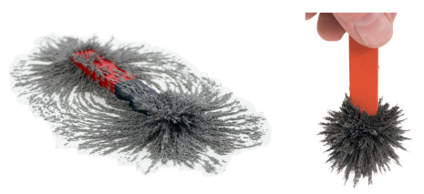  س1: ماذا نلاحظ ؟ وماذا نستنتج ؟  - نضع مغناطيس فوق قطعة بوليستيرين في حوض مائي  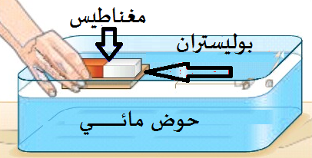  س2: ماذا تلاحظ ؟ وماذا تستنتج؟ | ج1: نلاحظ تجمع برادة الحديد بكثرة عند طرفي كل مغناطيس بينما تقل في وسطه (منتصفه)  - نسمي طرفي المغناطيس قطبي المغناطيس.  - تتمركز قوة المغناطيس عند طرفيه وتقل بينهما  ج2: يستقر المغناطيـــــــــــس في الوضع (الشمال –الجنوب) الجغرافي مهما غيرنا وضعيته | 15د
إرساء الموارد  المعرفية | - نسمي طرف المغناطيس المتجه نحو الشمال الجغرافي بالقطب الشمالي ونرمز له ب N وهو ملون بالأحمر بينما الطرف المتجه نحو الجنوب الجغرافي يدعى بالقطب الجنوبي ونرمز له بالحرف S وهو ملون بالأخضر أو الأزرق  - نفس السلوك تظهر به الإبرة المغناطيسية في البوصلة | يسجلون النتيجة على الكراس | 05د
تقويم  الموارد | تمرين 01-09ص 110 |  | 10د
 | مراجعة للمكتسبات القبلية للحصة السبقـــــــــــــــــة | استرجاع بعض المفاهيـــــــــــــــــــــم | 05د | الحصة 2
النشــــــــــــــــــــــــــــــــــاط التجريبي | ج-التجاذب والتنافـــــــــــــــر  نشاط 1-2 ص 103: قرب قضيبا مغناطيسيا مشدود بواسطة خيط من قضيب آخر(نفس اللون ثم بلونين مختلفين)  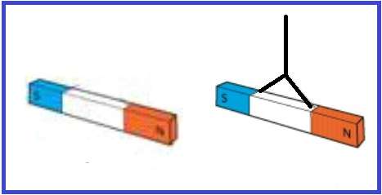  س1: ماذا تلاحظ ؟ | ج1: عند تقريب قطبان متماثلان (نفس اللون يتنافران) وعند تقريب قطبان مختلفان (مختلفان في اللون يتجاذبان)  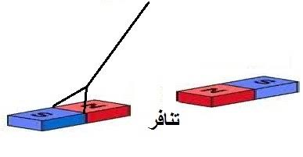  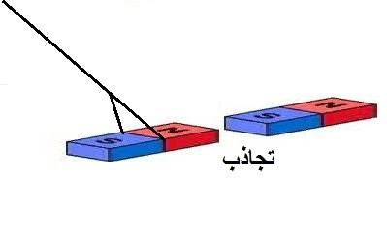 | 20د
نشاط تجريبي | ملاحظـــــــــــــة : مجمل الأفعال المتبادلة بين المغانط  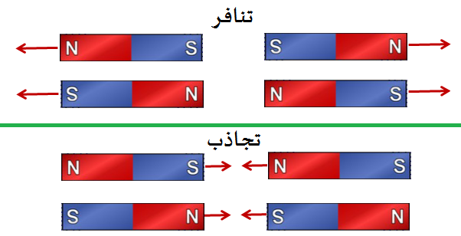 | يلاحظون ويسجلون الرسومات على الكراس | 10د
إرساء الموارد | القطبان المتماثلان لمغناطيس يحدث بينهما تنافر بينما القطبان المختلفان يتجاذبان | يسجلون النتيجة على الكراس | 05د
تقويـــــــــــــــــــــــــــــــــم الموارد | د-اشكــــــــال المغانــــــــــــــط  نشاط: تعرف على اشكال المغانط الموجودة في الصور  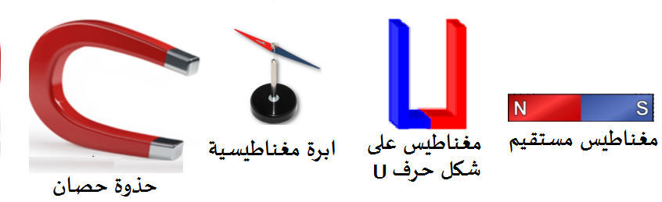  تمرين 9 ص 110 | يجيبون وذلك بالتعرف على كل صورة | 10د  10د

المستوى: ثانيـــــــة متـــوسط | المؤسسة: قريـــش محمد-سيدي موسى-الشلف  البطاقـــــة :03 |  | المادة: العلـوم الفيزيائيــة و التكنولوجيـا
المقطع(3) :الظواهـــــر الكهربائية والمغناطيسية |  |  | المدة: 2 ســــــــــــــــــا
 |  |  | التاريخ:
الوحــــــدة التعلميـــــة : تمغنــــــــط الحديــــــــــد  الكفــاءة الختاميــــة |  | الأستاذ: بـاشا محمـــــــــــد  مركبــــــــات الكفــــــاءة  معايير ومؤشرات التقويــــــــــــــــــــــــــــــم
- يحل مشكلات من محيطه المتعلقة بالظواهر الكهرومغناطيسية في التطبيقات التكنولوجية من الحياة اليومية |  | 1-يميز بين طرق التمغنـــــــــــــــــط :  - يتعرف على طريقة من طرق تمغنط الحديــــــد  - يستخدم طريقة من طرق التمغنط لصنع ابرة مغناطيسية  2-يميز بين المغناطيس الدائم والمؤقت:  - يربط بين طبيعة المغناطيس (دائم-مؤقت) وطبيعة المادة  - يستخدم طريقة ليحافظ على مغنطة المغناطيس |  | - يعرف خصائص مغناطيس واثار الحقل المغناطيسي المتولد عنه  - يوظف المفاهيم المتعلقة بأثار الحقل المغناطيسي ومبدأ عمل المحرك في التطبيقات التكنولوجية من الحياة اليومية
انماط الوضعيات التعلميــــــــــــــــة |  | السنـــــــــدات التعليمية المستعملة |  | العقبات المطلوب تخطيها
- تحقيق تجارب تبين إمكانية صنع مغناطيس من الحديـــــــــــــــد بطرق مختلفة والحصول على مغانـــــــــــــــــط دائمة ومؤقتة |  | - قضيب مغناطيسي - مسمار حديدي - مسمار فولاذي - دبابيس حديديــــة -.ابرة ممغنطــــــــة  - مساسيك الورق |  | - كيفية مغنطة قضيب حديدي أو فولاذي  - تحديد قطبي قضيب ممغنط
المراجـــــــــــــــــــــــــــــــــــــــــــــــــــــــــــــــــــــــــــــــــــــــــع
المنهاج-الوثيقة المرفقة-دليل الأستاذ- الكتاب المدرسي- مراجع أخرى.
المراحل | أنشطـــــــة الأستـــــــاذ |  | أنشطـــــــة التلميــــذ |  | المدة | الملاحظة
تمهيـــد | - التذكير بالمكتسبات القبلية حول حصة المغـــــــــــــانط |  | - يحاول التلميذ إسترجاع بعض المفاهيم |  | 05 د
الوضعية التعلميــــــــــــــــــة الجزئيـــــــــــــــــــــــــــــــة  الوضعية الجزئية | -عند صيانة الهواتف النقالة والبراغي مبعثرة يستعمل عادة مفـــــك ممغنط لجذبها (البراغي) بكل سهــــــــــــــــــــــــــولة  - كيف تفسر هذه الظاهـــــــرة ؟ هل هي منطبقة على كل المواد؟ |  | - يقرؤون الوضعية جيــــــــــــــــــــدا .  - يفكرون فيها ضمن أفــــــــــــــــواج.  - يقدمون فرضياتهم ويناقشونها |  | 05 د
الأنشــــــــــــطة التجريبــــــــــــــــــــــــــــــــــــــــــــــــــــــــــــــية | 1-طــــــرق التمغنـــــــــــــــــــــط  -التجربة الأولى ص104 : التمغنــــــــط بالدلك  - يطلب الأستاذ من التلاميذ أخذ مسمار حديدي ودلكه بأحد قطبي مغناطيس في اتجاه واحــــــد عدة مرات ثم تقريبه من مجموعة من المسامير الصغيرة كمـــا توضحـــــه الوثيقــــــة 9 ص 104  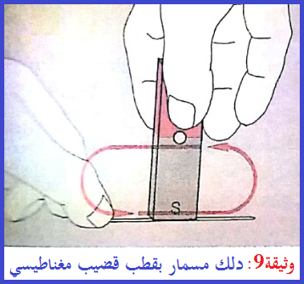  س1: صف ماذا تلاحظ؟  س2:اعط تفسيرا لذلك؟  س3: ماذا تستنتج؟  -التجربة الثانية ص104 : التمغنــــــــط باللمس  - يطلب الأستاذ من التلاميذ لمس قطب قضيب مغناطيسي بمسمار حديدي ثم تقريب منه مشابك الورق أو مسامير صغيرة كما توضحه الوثيقة 10 ص104 ثم نزع القضيب المغناطيسي بعد ذلك  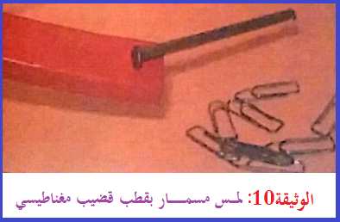  س1: صف ماذا تلاحظ؟  س2:اعط تفسيرا لذلك؟  س3: ماذا تستنتج؟ |  | - يقومون بالتجربة ويسجلون ملاحضاتهم  ج1: نلاحظ انجذاب المسامير الصغيرة الى المسمار المدلوك  ج2: نفسر ذلك بأن المسمار أصبح يحمل نفس خاصية المغناطيس  ج3: نستنتج انه يمكن مغنطة قطعة من الحديد وذلك بدلكها بقطب مغناطيس عدة مرات وفي الإتجاه نفسه ونسمي هذه الطريقة التمغنط بالدلك  -يمكن التعرف على قطبي المسمار الممغنط بواسطة الإبرة الممغطة او خاصية التجاذب والتنافر  ج1: نلاحظ بقاء المسامير الصغيرة (أو مشابك الورق) ملتصقة بالمسمار رغم نزع القضيب المغناطيسي .  ج2:: نفسر ذلك بأن المسمار اصبح يحمل نفس خاصية المغناطيس  ج3: نستنتج انه يمكن مغنطة قطعة من حديد وذلك عند ملامستها لقطب مغناطيسي مدة طويلة ونسمي هذه الطريقة التمغنط باللمس |  | 20د  20د
إرساء الموارد | يمكن مغنطـــــــــــة الأجسام الحديدية إما بالدلك أو اللمس |  | يسجلون النتيجة على الكراس |  | 05د
تقويم  الموارد | تمرين 26ص 110 |  |  |  | 05د
تمهيد | مراجعة للمكتسبات القبلية للحصة السبقـــــــــــــــــة |  | إسترجاع بعض المفاهيم حول الحصة السابقة |  | 05د | الحصة 2
الأنشطــــــــــــــــــــــــــــــــــــــــــــــــــــــــــــــــــــــــــــــــــــة التجريبيـــــــــــــــــــــــــــــــــــــــــــــــــــــــــــــــــــــــة | 2-أنواع المغــــــــــــــــــــــــــــــانط  -التجربة الأولى ص105 : مغنطة الفــــــــــــــــــولاذ  - يطلب الأستاذ من التلاميذ دلك عدة مرات وفي نفس الاتجاه وبحركة بطيئة قضيبا من الفولاذ بأحد طرفي قضيب مغناطيسي كما تبينه الوثيقة 11ص 105 ثم تقريب القضيب الفولاذي من سلسلة من مساسيك الورق  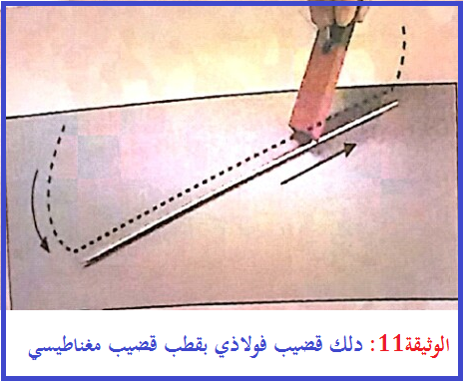  س1: ماذا تلاحظ ؟  س2: فسر لماذا يحافظ القضيب الفولاذي على مغنطته؟  س3: كيف تسمى مغنطقة القضيب الفولاذي؟  -التجربة الثانية ص105 : مغنطة الحــــــــــــــديد  - يطلب الأستاذ من التلاميذ لمس مجموعة من مساسيك الورق المعدنية بقطب قضيب مغناطيســــــي كمـــــا توضحــــــــه الوثيقة 12ص105 ثـــــــم سحب القضيب المغناطيسي  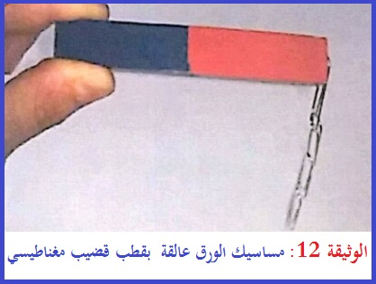  س1: ماذا تلاحظ؟  س2: فسر لماذا لم تحافظ مجموعة مساسيك الورق على مغنطتها ؟  س3: استنتج في هذه الحالة كيف يمكن تسمية مساسيك الورق |  | ج1: نلاحظ تمغنط القضيب الفولاذي  ج2: تحتفظ قطعة من الفولاذ عند مغنطتها بخاصية الجذب المغناطيسي لمدة طويلة حتى بعد زوال السبب الممغنط  ج3: نسمي مغنطة القضيب الفولاذي بالمغناطيس الدائم  ج1: نلاحظ انه بعد نزع القضيب المغناطيسي سقطت المسامير وتفرقت عن بعضها البعض  ج2: وهذا مايفسر ان الحديد(مساسيك الورق ) فقدت خاصية الجذب المغناطيسي بعد زوال سبب التمغنط  ج3: نسمي الحديد الممغنط ( مساسيك الورق ) بالمغناطيس المؤقت |  | 20د  15د
إرساء  الموارد | الفولاذ يحافظ على مغنطته فهو مغناطيس دائم اما الحديد فلا يحافظ على مغنطته اذن فهو مغناطيس مؤقت |  | يسجلون النتيجة على الكراس |  | 05د
تقويم  الموارد | تمرين: (التجربة الثالثة ص105)  -أعد التجارب السابقة مستبدلا الحديد (مساسيك الورق) بمعادن أخرى : النحاس –الألمنيوم –الرصاص .  س1: صف ماذا تلاحظ؟وماذا يمكن ان تستنتج؟  تمرين 08ص 110 |  | - نلاحظ انه لايحدث انجذاب  - نستنتج انه من بين المواد القابلة للتمغنط الحديد والفولاذ |  | 15د

المستوى: ثانيـــــــة متـــوسط | المؤسسة: قريـــش محمد-سيدي موسى-الشلف  البطاقـــــة :04 |  | المادة: العلـوم الفيزيائيــة و التكنولوجيـا
المقطع(3): الظواهـــــر الكهربائية والمغناطيسية |  |  | المدة: 2 ســــــــــــــــــا
 |  |  | التاريخ:
الوحــــــدة التعلميـــــة : الحقل المغناطيسي المتولد عن مغناطيس  الكفــاءة الختاميــــة |  | الأستاذ: بـاشا محمـــــــــــد  مركبــــــــات الكفــــــاءة  معايير ومؤشرات التقويــــــــــــــــــــــــــــــم
- يحل مشكلات من محيطه المتعلقة بالظواهر الكهرومغناطيسية في التطبيقات التكنولوجية من الحياة اليومية |  | 1- یكشف عن خصائص مغناطیسیة للفضاء المحیط بالمغناطیس :  - يستخدم مغناطيس للكشف عن تواجد حقل مغناطيسي  -يرسم طيف الحق المغناطيسي المتولد عن بعض المغانط  -يربط بين البوصلة كأداة تستخدم للتوجه في الفضاء والحقل المغناطيسي الأرضي |  | - يعرف خصائص مغناطيس واثار الحقل المغناطيسي المتولد عنه  - يوظف المفاهيم المتعلقة بأثار الحقل المغناطيسي ومبدأ عمل المحرك في التطبيقات التكنولوجية من الحياة اليومية
انماط الوضعيات التعلميــــــــــــــــة |  | السنـــــــــدات التعليمية المستعملة |  | العقبات المطلوب تخطيها
- وضعية يتم فيها استكشاف الفضاء المحيط بمغناطيس للوصول الى مفهوم الحقل المغناطيسي  - تحقيق تجارب بمغانط مختلفة الأشكال لتجسيد طيف الحقل المغناطيسي لكل منها من وجود الحقل المغناطيسي الأرضي |  | - مغانط مختلفة-ابرة مغناطيسية –برادة حديد.... |  | - مفهوم الحقل المغناطيسي وخطوط الطيف له  -تحديد القطبين المغناطيسيين للأرض(الشمالي والجنوبي)
المراجـــــــــــــــــــــــــــــــــــــــــــــــــــــــــــــــــــــــــــــــــــــــــع
المنهاج-الوثيقة المرفقة-دليل الأستاذ- الكتاب المدرسي- مراجع أخرى.
المراحل | أنشطـــــــة الأستـــــــاذ |  | أنشطـــــــة التلميــــذ |  | المدة | الملاحظة
تمهيـــد | - التذكير بالمكتسبات القبلية حول حصة السابـــــــــــــــــقة |  | - يحاول التلميذ إسترجاع بعض المفاهيم |  | 05 د
الوضعية التعلميــــــــــــــــــة الجزئيـــــــــــــــــــــــــــــــة  الوضعية الجزئية | - اندهش احمد عن سبب انحراف الإبرة المغناطيسية نحو الشمال الجغرافي مهما غير من موضعها فقال في نفسه ان هناك مغناطيس داخل الأرض هو الذي يؤثر عليها  -في رأيك هل ماقاله احمد صحيح ؟ |  | - يقرؤون الوضعية جيــــــــــــــــــــدا .  - يفكرون فيها ضمن أفــــــــــــــــواج.  - يقدمون فرضياتهم ويناقشونها |  | 05 د
النشــــــــــــط التجريبـــــــــــــــــــــــــــي | 1- مفهوم الحقل المغناطيسي  -نشاط 1 ص106 : الحقل المغناطيسي  ضع قضيب مغناطيسيا على الطاولة بعيدا عن كل قطعة حديدية قرب منه إبرة ممغناطيسية في مواضع مختلفة (وثيقة 14)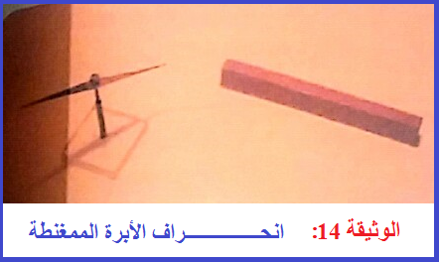  س1: صف ماذا تلاحظ؟  س2: فسر لماذا تنحرف الإبرة المغناطيسية ؟  س3: استنتج كيف تسمي الفضاء المحيط بالمغناطيس الذي يحدد اتجاه الإبرة المغناطيسية؟ |  | - يقومون بالتجربة ويسجلون ملاحضاتهم  ج1: نلاحظ الإبرة المغناطيسية تأخذ اتجاهات معينة ومختلفة  ج2: الإبرة المغناطيسية تأثرت بالمغناطيس  ج3: الإستنتــاج: نسمي الفضاء المحيط بالمغناطيس الذي يحدد اتجاه الإبرة المغناطيسية بالحقل المغناطيسي |  | 15د
إرساء الموارد | الحقل المغناطيسي: هو خاصية تميز الفضـــــــــــاء المحيط  بالمغناطيس ويتم الكشف عنه بواسطة ابرة ممغنطة |  | يسجلون النتيجة على الكراس |  | 05د
النشــــــــــــط التجريبـــــــــــــــــــــــــــي | -نشاط 02 ص 106 : دور الإبرة الممغنطة  - ابعد القضيب المغناطيسي عن الإبرة المغناطيسية  -ضع الإبرة المغناطيسية في أماكن مختلفة من القاعة الوثيقة(15)  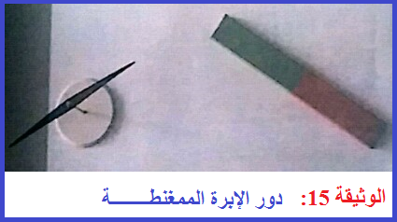  س1: ماذا نلاحظ ؟  س2: استنتج ماهو دور الإبرة المغناطيسية؟ |  | ج1: يتجه احد قطبي الإبرة نحو الشمال الجغرافي بينما يتجه القطب الاخر نحو الجنوب الجغرافي  ج2: الإستنتاج: دور الإبرة المغناطيسية هو تحديد الإتجاه (شمال –جنوب) |  | 15د
إرساء  الموارد | البوصلة (الإبرة الممغنطة) هي احد ى تطبيقات المغناطيسية حيث تنحرف دائما في الإتجاه شمال-جنوب أيا كان موقعها على سطح الأرض |  | يسجلون النتيجة على الكراس |  | 05د
تقويم  الموارد | تمرين 2 ص 110 ملِأ الفراغ (أ-ج) |  |  |  | 10د
تمهيد | مراجعة للمكتسبات القبلية للحصة السبقـــــــــــــــــة |  | إسترجاع بعض المفاهيم |  | 05د | الحصة 2
الأنشطــــــــــــــــــــــــــــــــــــــــــــــــــــــــــــــــــــــــــــــــــــة التجريبيـــــــــــــــــــــــــــــــــــــــــــــــــــــــــــــــــــــــة | 2-خطوط الحقل المغناطيسي  -التجربة الأولى ص107 - ضع اللوح الزجاجي فوق قضيب مغناطيسي على مستوي افقي (وثيقة18)  انثر برادة الحديد على اللوح الزجاجي وانقر عليه بلطف  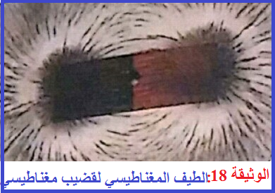  س1: ماذا تلاحظ ؟  س2: ماذاتستنتج؟  -التجربة الثانية ص107 : نستبدل القضيب المغناطيسي بمغناطيس على شكل حرف U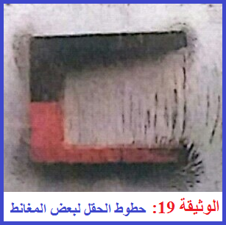  س1: ماذا تلاحظ ؟  س2: ماذاتستنتج؟ |  | ج1: نلاحظ ان برادة الحديد تنتظم بشكل حزم حول القضيب المغناطيسي (خطوط منحنية)  ج2: نسمي مجموعة الخطوط التي تشكلها برادة الحديد حول المغناطيس بالطيف المغناطيسي  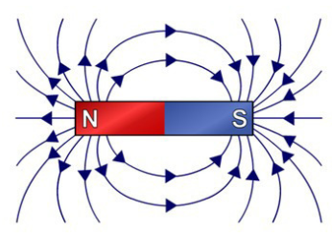  ج1: نلاحظ انه تتوزع برادة الحديد وفق خطوط مستقيمة داخل المغناطيس و منحنية خارجه  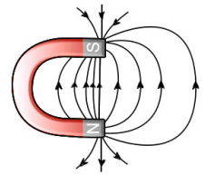  ج2: تظهر خطوط الطيف المغناطيسي لمغناطيس على شكل حرف U بين قطبي المغناطيس متوازية وخطوط منحنية في باقي نقاط الفضاء المحيط به |  | 15د  15د
إرساء  الموارد | نمثل بنية الحقل المغناطيسي بخطوط الطيف المغناطيسي وتكون منحنية او مستقيمة |  | يسجلون النتيجة على الكراس |  | 05د
النشاط التجريبي | 3-الحقل المغناطيسي الأرضي  - تمثل الكرة الأرضية مغناطيسا طبيعيا ننمذجه بقضيب مغناطيسي قطبه الجنوبي قريب من الشمال الجغرافي وقطبه الشمالي قريب من الجنوب الجغرافي وتشكل خطوط الحقل المغناطيسي للأرض مسارات منحنية مغلقة تتجه من القطب الشمالي الى القطب الجنوبي |  | يتعرفون على ذلك من خلال التجربة السابقة للأبرة المغناطيسية  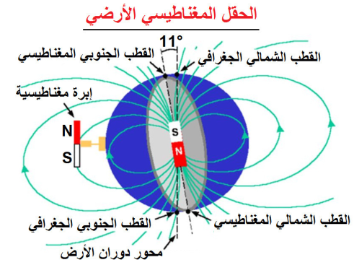 |  | 10د
تقويم  الموارد | تمارين 10-11ص110-111 |  |  |  | 10د

المستوى: ثانيـــــــة متـــوسط | المؤسسة: قريـــش محمد-سيدي موسى-الشلف  البطاقـــــة :05 |  | المادة: العلـوم الفيزيائيــة و التكنولوجيـا
المقطع(3): الظواهـــــر الكهربائية والمغناطيسية |  |  | المدة: 3 ســــــــــــــــــا
 |  |  | التاريخ:
الوحــــــدة التعلميـــــة : الحقل المغناطيسي والتيار الكهربائي  الكفــاءة الختاميــــة |  | الأستاذ: بـاشا محمـــــــــــد  مركبــــــــات الكفــــــاءة  معايير ومؤشرات التقويــــــــــــــــــــــــــــــم
- يحل مشكلات من محيطه المتعلقة بالظواهر الكهرومغناطيسية في التطبيقات التكنولوجية من الحياة اليومية |  | 1-يعرف الفعل المغناطيسي للتيار الكهربـــائي :  - يستدل عن الأثر المغناطيسي لتيار كهربائي  في ناقل باستخدام ابرة مغناطيسية  - يوظف ظاهرة توليد الحقل المغناطيسي بتيار كهربائي لصنع مغناطيس كهربائي  2-يوظف مبدأ عمل المحرك الكهربــــــــائي :  - يربط بين حركة ناقل يجتازه تيار كهربائي ومغمور في حقل مغناطيسي  - يربط بين جهة حركة الناقل وجهة مرور التيار الكهربائي  - يشرح مبدأ عمل المحرك الكهربائي موظفا اثر الحقل المغناطيسي على تيار كهربائي |  | - يعرف خصائص مغناطيس واثار الحقل المغناطيسي المتولد عنه  - يوظف المفاهيم المتعلقة بأثار الحقل المغناطيسي ومبدأ عمل المحرك في التطبيقات التكنولوجية من الحياة اليومية
انماط الوضعيات التعلميــــــــــــــــة |  | السنـــــــــدات التعليمية المستعملة |  | العقبات المطلوب تخطيها
- تجربة تظهر وجود الحقل المغناطيسي المتولد عن جزء من سلك ناقل يجتازه تيار كهربائي (تجربة أورستــــــــــــــد)  - تجارب تبرز الخصائص المغناطيسية لوشيعة يجتازها تيار كهربائي  - تطبيقات قوة "لابلاص": مبدأ عمل المحرك |  | وشيعــــــــة – مغانــــــــــط- يرادة الحديـــــــــــد-محـــــــــــــــــــــرك كهربائي – دارة كهربائية |  | - صعوبة ربط الوشيـــــعة في الدارة الكهربائية  -كيفية اشتغال المحرك الكهربائي
المراجـــــــــــــــــــــــــــــــــــــــــــــــــــــــــــــــــــــــــــــــــــــــــع
المنهاج-الوثيقة المرفقة-دليل الأستاذ- الكتاب المدرسي- مراجع أخرى.
المراحل | أنشطـــــــة الأستـــــــاذ |  | أنشطـــــــة التلميــــذ |  | المدة | الملاحظة
تمهيــد | - التذكير بالمكتسبات القبلية للحصة السابقة |  | - يحاول التلميذ إسترجاع بعض المفاهيم |  | 05 د
الوضعية التعلميـــــة الجزئيــــــــــة  الوضعية الجزئية | - أثناء حفل حدث خلل في مكبر الصوت فقام أحد الأشخاص وقال ان سبب العطب هو وجود ثقب على مستوى غطاء المغناطيس الذي هو في الداخل .  في رأيك هل إجابته صحيحة ؟ برر ذلك |  | - يقرؤون الوضعية جيــــــــــــــــــــدا .  - يفكرون فيها ضمن أفــــــــــــــــواج.  - يقدمون فرضياتهم ويناقشونها |  | 05 د

النشــــــــــــط التجريبــــــــــــــــــــــــــــــــــــــــــــــــــــــــــــــي | 1-الحقل المغناطيسي المتولد عن تيار كهرربائي مستمــــــــــــــــــــــــــــــــــر  ددد:  أ)- الحقل المغناطيسي المتولد عن تيار كهربائي مستمر في سلك مستقيم (تجربة أورستد)  التجربة 1 وثيقة 1 ص 114: حقق الدارة الكهربائية المبينة في الوثيقة 1 بحيث تكون الإبرة الممغنطة في الوضع الطبيعي ( شمال – جنوب ) و السلك الناقل يمر فوقها و موازي لها  اريط طرفي الناقل بقطبي العمود واغلق الدارة الكهربائية  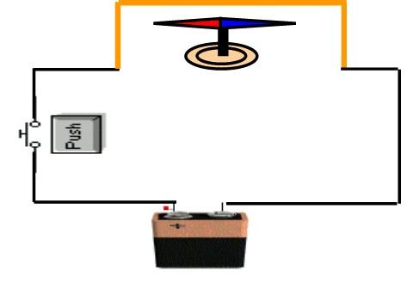  س1: ماذا تلاحظ؟  س2: فسر لماذا تنحرف الإبرة المغناطيسية؟  س3: ماذا يحدث للإبرة بعد فتح الدارة الكهربائية؟  التجربة 2 ص 114: أعكس قطبي العمود الكهربائي في الدارة السابقة واغلق الدارة لمدة قصيرة  س1: ماذا تلاحظ؟  س2: ماذا تفسر؟ | - يقومون بالتجربة ويسجلون ملاحضاتهم  ج1: انحراف الإبرة المغناطيسية عن وضعها الأصلي.  ج2:انحرف الإبرة المغناطيسية دليلعلى وجود حقل مغناطيسي ناتج بعد مرور تيار كهربائي  ج3:عودة الإبرة الى وضعها الأصلي السابق  ج1:تنحرف الابرة الممغناطيسية في الاتجاه المعاكس للإتجاه السابق  ج2: انحراف الإبرة المغناطيسية يدل على أن للحقل المغناطيسي إتجاه محدد يتعلق بجهة التيــــــــــار الكهربائي | 15د
إرساء الموارد  المعرفية | - كل ناقل يجتازه تيار كهربائي يتولد حوله حقل مغناطيسي.  - جهة الحقل المغناطيسي متعلقة بجهة التيار الكهربائي | يسجلون النتيجة على الكراس | 05د
النشــــــــــــط التجريبــــــــــــــــــــــــــــــــــــــــــــــــــــــــــــــي | ب)-الحقل المغناطيسي المتولد عن تيار كهربائي مستمر في وشيعة :  التجربة الأولى ص115: حقق التركيب المبين في الوثيقة- 4- ص 115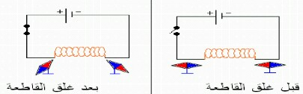س1: ماذا تلاحظ عند غلق القاطعة؟  التجربة الثانية ص 115: الآن اعكس قطبي العمود الكهربائي  س2: ماذا تلاحظ؟  التجربة الثالثة:انثر على سطح لوح زجاجي برادة حديد وثيقة5  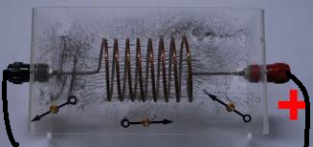  س1: ماذا تلاحظ ؟ | التعرف على الوشيعة (وثيقة 3): تتكون من سلك معدني ملولب ومطلي بالبرني من اجل عدم ملامسة الاسلاك لبعضها وحدوث شرارة كهربائية (تعريف معلوم ومتداول)  ج1: اتجاه احد قطبي الإبرة نحو وجه الوشيعة  ج2: نلاحظ اتجاه القطب الثاني للإبرة نحو وجه الوشيعة  ج1: تشكل خطوط الطيف المغناطيسي بشكل مستقيمات متوازية داخل الوشيعة ، و دوائر مغلقة خارجها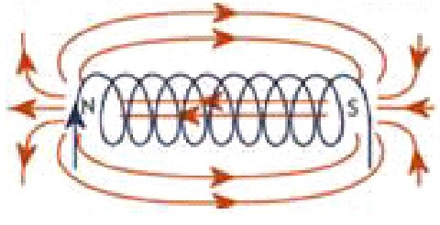 | 20د
إرساء الموارد | - يولد التيار الكهربائي المستمر المار في الوشيعة حقلا مغناطيسيا طيفه يكون داخل الوشيعة على شكل خطوط مستقيمة متوازية اما خارج الوشيعة فيكون على شكل خطوط مغلقة  - تسلك الوشيعة سلوك القضيب المغناطيسي عندما يجتازها تيار كهربائي مستمر ويصير لها وجهان احداهما شمالي والآخر جنوبي | يسجلون النتيجة على الكراس | 05د
تقويم | تمرين 01ص 120 |  | 05د
تمهيد | مراجعة للمكتسبات القبلية للحصة السبقـــــــــــــــــة | استرجاع بعض المفاهيـــــــــــــــــــــم | 10د | الحصة 2
النشــــــــــــط التجريبــــــــــــــــــــــــــــــــــــــــــــــــــــــــــــــي | 2-فعل حقل مغناطيســــــــــــــي على تيـــــــار كهربائــــــــــي مستمر (قوة لابلاص)  نشاط 1 ص 116:تجربــــــة لابـــــــــلاص  حقق التركي الموضح في الشكل :  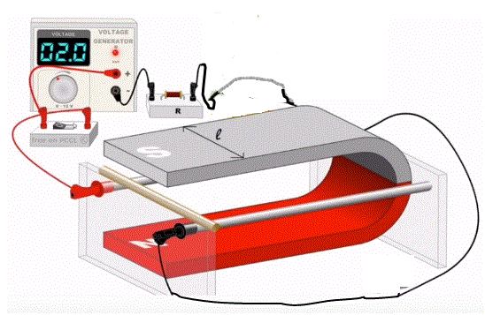  س1:اغلق القاطعة ماذا تلاحظ ؟وماذا تفسر؟  اقلب قطبي البطارية بعدها اقلب قطبي مغناطيس U  س2:ماذا تلاحظ ؟ | يقومون بالتجربة  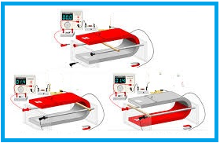  ج1: تدحرج القضيب النحاسي على السكة دليل على تولد قوة قامت بتحريكه  ج2: يتدحرج القضيب النحاسي في الإتجاه المعاكس كلما غيرنا من أقطاب البطارية أو المغناطيس | 30د
إرساء الموارد | - تتولد قوة كهرومغناطيسية عند مرور تيار كهربائي عبر سلك ناقل موجود داخل حقل مغناطيسي تؤدي الى تحريك ذلك الناقل و تسمى قوة لابلاص .  - تتعلق جهة قوة لابلاص بشدة التيار الكهربائي و الحقل المغناطيسي | يسجلون النتيجة على الكراس | 10د
تقويم | تمرين 08 ص 120 |  | 10د
تمهيد | التذكير بالمكتسبات القبلية للحصتين السابقتين | استرجاع بعض المفاهيم | 10د | الحصة3
النشاط التجـــــــــــــــــــــــــــــــــريبي | 3-المحرك الكهربائي بالتيار الكهربائي المستمر  أ)-المغناطيس الكهربائي :  نشاط1ص118: نحقق التركيب التجريبي للو ثيقة 10 ص 118 وذلك بلف سلكا من النحاس حول قضيب من الحديد نوصل طرفي السلك في دارة كهربائية ، نقرب القضيب من كمية من برادة الحديد بعد غلق القاطعة.  ماذا تلاحظ ؟  عند فتح القاطعة ماذا يحدث؟ | الملاحظة: انجذاب برادة الحديد إلى القضيب ، مما يدل على انه قد تمغنط  - يتولد حقل مغناطيسي حول الوشيعة التي يجتازها تيار كهربائي  -عند فتح القاطعة يتلاشى الحقل المغناطيسي للمغناطيس الكهربائي | 10د
إرساء الموارد | المغناطيس الكهربائي:  يتكون من نواة حديدية ملفوف عليها سلك ناقل غير معزول ،وعند ربط نهايتي السلك بعمود كهربائي يظهر على طرفي النواة الحديدية قطب شمالي وقطب جنوبي فنحصل على مغناطيس كهربائي مؤقت  نحصل على مغناطيس دائم بعد انقطاع التيار الكهربائي عندما نستعمل نواة من الفولاذ | يسجلون النتيجة على الكراس | 05د
النشاط التعلمـــــــــــــــــــــــــــــــــــــــــــــــــــــــــــــــــــــــــــي | ب)-مبدأ عمل المحرك الكهربائي بالتيار الكهربائي المستمر:  مكونات المحرك الكهربائي:  يقدم الأستاذ محركات كهربائية ويطلب من التلاميذ تفكيكها واستكشاف مكوناتها؟  -الجزء الدوار:يتشكل من وشيعة تحوي نواة حديدية من الحديد اللين  -الجزء الثابت :يتمثل في مغناطيس دائم توضع الوشيعة بين طرفيه  -المبادل:نصف حلقتين معدنيتين يتصلان بوشيعة النواة ويدوران معها  -فرشتان:تلامسان نصفي المبادل متصلتين بالدارة الكهربائية  كيفية عمل المحرك الكهربائي:  -ينجذب القطب الشمالي للعنصر الدوار نحو القطب الجنوبي للمغناطيس ويتنافر مع القطب الشمالي بينما ينجذب القطب الجنوبي للعنصر الدوار نحو القطب الشمالي للمغناطيس ويتنافر مع القطب الجنوبي له ويؤدي هذا الى دوران الجزء الدوار  -يستمر الجزي الدوار في الدوران الى ان تصل الفرشتان الى نصفي الحلقتين المتقايلتين فيتغير اتجاه التيار وبالتالي يتغير وضع القطبين | مكوانات المحرك الكهربائي:  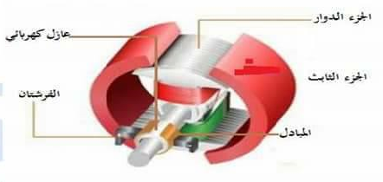 | 20د
إرساء الموارد | المحرك الكهربائي:هو الة تعمل على تحويل الطاقة الكهربائية الى طاقة حركية دورانية لإنجاز شغل  - يعتمد عمل المحرك الكهربائي على مبدأ قوة لابلاص المغناطيسية  - يستخدم في عمل المحرك الكهربائي ظاهرتا التجاذب والتنافر بين الأقطاب المغناطيسية المتقابلة | يسجلون النتيجة على الكراس | 05د
تقويم الموارد | تمرين 05-20 ص120-122 |  | 10د

المستــــوى: ثانية متـوسط المؤسسة : قريش محمد-سيدي موسى –شلف المـــادة: العلــوم الفيزيائيـة و التكنولوجيـا
المقطع(3) :الظواهر الكهرومغناطسية المــــــدة: 1 ســــــــــــــــــا
البطاقــة رقم06
التاريـــــخ:
الوحـــــدة التعلميــــة : وضعية ادماج التعلمات الأستـــــاذ: باشا محمــــــــــــــد
مركبـــــــات الكفـــــــــــاءة |  |  |  |  | الكفـــــــــــــاءة الختاميـــــــــة
- يعرف خصائص مغناطيس واثار الحقل المغناطيسي المتولد عنه  - يوظف المفاهيم المتعلقة بأثار الحقل المغناطيسي ومبدأ عمل المحرك في التطبيقات التكنولوجية من الحياة اليومية |  |  |  |  | - يحل مشكلات من محيطه المتعلقة بالظواهر الكهرومغناطيسية في التطبيقات التكنولوجية من الحياة اليومية
هــــــــــــــــــــــــــــــــــــــــدف وضعيــــــــــــــــــــــــــــــــــة ادماج التعلــمـــــــــــــــــــــــــــــــــــــــــــــــــــــــــــــــــــــــــــــــــــــــــــــــــــــــــات
- المغانط .  - تمغنط الحديد .  - الحقل المغناطيسي المتولد عن مغناطيس  - الحقل المغناطيسي والتيار الكهربائي |  |  |  | المعـــــــــــارف و مواضيـــع الادمـــــــــــــــــــــــــــــاج
- يستعمل الترميز العالمي  - . يلاحظ ويستكشف ويحلل ويستدل منطقيا.  - ينمذج وضعيات للتفسير والتنبؤ وحل مشكلات ويعد استراتيجية ملائمة لحل وضعيات مشكلة.  - يستعمل مختلف اشكال التعبير: الأعداد,الرموز,الأشكال,المخططات , الجداول |  |  |  | الكفــــــــــــاءات العرضيـــــة المستهدفــــــة من الادمــــاج  مــــــاذا ندمـــــــــــــــج؟
- يمارس الفضول العلمي والفكر النقدي, فيلاحظ ويستكشف ويستدل منطقيا.  - يسعى على توسيع ثقافته العلمية وتكوينه الذاتي.  - يشارك الأخرين في الرأي ويتقبل المخالفة لرايه, يكرس العمل الجماعي ضمن وحدة عضوية واحدة. |  |  |  | القيــــــــــــــم و السلوكـــات المستهــــدفــــــــــــــــــــــــة
- الكتـــــــــــــــــــــــــاب المدرسي |  |  |  | نمط السنــــــــدات التعليميـة المطلــــــــوب تجنيـــــــــدها لتعلـــــــــــــــم الادمـــــــــاج |  | كيـــــف ندمـــــــــــج؟
- صعوبة ترجمة الوضعية تجريبيا .  - صعوبة الترجمة السليمة للوضعية وتحديد المهمة المطلوبة |  |  |  | العقبــــــات التـــي يمكـــــــن أن تعتــــــــــرض الاجــــراء
ســـيــــــــــــــــــــر وضعيــــــــــــــــــــــــــــــــــة ادماج التعلمـــــــــــــــــــــــــــــــــــــــــــــــــــــــــــــــــــــــــــــــــــــــــــــــــــــــــــــــــات
الملاحظة | المدة | أنشطـــــــة التلميــــذ | أنشطـــــــة الأستـــــــــــــــــــــــــــاذ |  |  |  |  | المراحل
 | 20د  40د | -يقرؤون الوضعية جيدا  - يفكرون فيها ضمن أفواج  مناقشة الوضعية  -يجيبون عن الأسئلة | نص الوضعية  أثناء ترقيع مئزر التلميذ ، حمزة سقطت الإبرة من يد أمه فنادته ، يابني ساعدني لإيجادها ولم يتمكن فحاول استغلال بعض الأدوات الكهربائية الموجودة في المنزل كالأسلاك النحاسية ، بطارية 4.5V وقاطعة .(تمرين 17ص 121)  التعليمــــــــــــــــة  1-مالطريقة التي تسمح لحمزة بالتقاط الإبرة ؟  2- ارسم الدارة الكهربائية الموافقة للعملية ، ماهي الظاهرة المتوقعة ؟  3- هل تمكنه هذه العملية من التقاطها ؟ علل إجابتك ؟ |  |  |  |  | نص الـــــــــوضعية المطلـــــــــوب  ننن
شبـكـــــــــــــــــــــــــــة التقــويــــــــــــــــــــــــــم:
الملاحظـــــات |  |  | المؤشــــــــــــــــــــــــــــــــــرات |  |  |  | المعايـيـــــــــر
-يقبل كل الإجابات المقدمة الدالة على الوضعية  - لاتقبل الإجابات الخارجة عن الواقع |  |  | - ذكر أنواع التي تسمح للتقاط الإبرة  - تقديم بروتوكول تجريبي يوضح العملية والظاهرة المتوقعة  - تحليل وتفسير العملية |  |  |  | الترجمـة السليمـة للوضعيــــــــــــة  (الوجاهـــــــــة)
 |  |  | البحث عن الإبرة :  1/الطريقة التي تسمح لحمزة بالتقاط الإبرة :  يمكنه التقاط الإبرة (حديد) بواسطة مغناطيس دائم أو مؤقت وبتوفر الوسائل التي تمكنه من صناعة مغناطيس كهربائي في غياب قضيب مغناطيسي . حيث يلف سلك نحاسي ناقل حول مسمار حديدي مثلا ويصل طرفيه بقطبي بطارية الأعمدة المسطحة بواسطة اسلاك توصيل وقاطعة ليحصل على دارة مغناطيس كهرائي  2-رسم الدارة الموافقة للعملية :  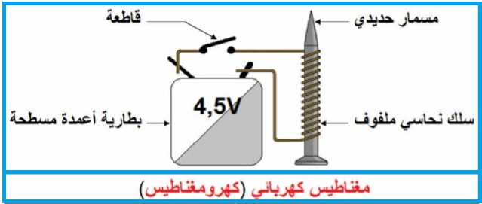  الظاهرة المتوقعة :  يغلق القاطعة يمر التيار الكهربائي المستمر في الوشيعة ويتشكل حقل مغناطيسي (مجال) يمغنط المسمار الحديدي ويمكنه من التقاط الإبرة بسهولة ويسر ، وبعد أن يتحقق ذلك يفتح القاطعة ليقطع التيار الكهربائي عن المغناطيس ويزول الحقل المتشكل فيفقد مغنطته  3- يمكن للكهرو مغناطيس ( المغناطيس الكهربائي) أن يجذب الإبرة  التعليل: يتحقق ذلك إذا كانت الإبرة من حديد ، الحقل المغناطيسي المتشكل كاف لالتقاطها . |  |  |  | الاستخدام السليــم لأدوات المـــــــاد
 |  |  | - انسجام التفسيـــــــــــــــــــــــــــــــــــــــــــر المقدم مع الدقة في الرسومات  -التعبير بلغة علميــــــــــــــــــــــــــــــــة سليمــــــــــــــــــــــــــة |  |  |  | الانسجـــــــــــــام  التميــز و الاتقـان
متوسطة قريش محمد-سيدي موسى –الظهرة الأستاذ :باشا مجمد

